2016年

太平镇农业综合服务中心部门预算

目 录

第一部分 太平镇农业综合服务中心概况

1. 主要职责
2. 机构设置

第二部分 2016年部门预算表

1. 收支总体情况表
2. 收入总体情况表
3. 支出总体情况表
4. 财政拨款收支总体情况表
5. 一般公共预算支出情况表（按功能分类科目）
6. 一般公共预算基本支出情况表（按支出经济分类科目）
7. 一般公共预算项目支出情况表（按支出经济分类科目）
8. 一般公共预算安排的行政经费及“三公”经费预算表
9. 政府性基金预算支出情况表
10. 部门预算基本支出预算表
11. 部门预算项目支出及其他支出预算表

第三部分 2016年部门预算情况说明

第四部分 名词解释

第一部分 太平镇农业综合服务中心概况

1. 主要职责
2. 承担本真种植业、水产养殖新品种和新技术的示范推广及相关服务工作；承担农业机械化技术推广工作。
3. 指导本镇种植业病虫防治和水产病害防治工作，协助上级有关部门开展农作物病虫和水产病害测报、渔业资源和渔业水域检测以及农机安全监理等工作。
4. 监督管理本镇各项水利设施，承担水利工程除险加固、电排站管理等工作。
5. 协助有关部门开展水利水电工程建设的征地、规划、设计和安全生产、水库移民等工作，参与调处各类水事纠纷。
6. 协助做好本镇农田水利、城镇供水、人畜饮水等工程的规划建设，管理、维护本镇排水排污管网；承担本镇农村水利技术的开发与推广、相关工程项目管理等工作。
7. 承担本辖区防汛、防旱、防风、防低温有关工作。
8. 承办镇委、镇政府以及上级业务部门交办的其他工作。

二、机构设置

1. 本部门预算为太平镇农业综合服务中心本级预算，无下级部门。
2. 核定事业编制10名，其中：主任1名，副主任2名。经费按财政补助一类拨付。2015年11月底实有公益一类人员9人，离退休人员3人。

第二部分 2016年部门预算表

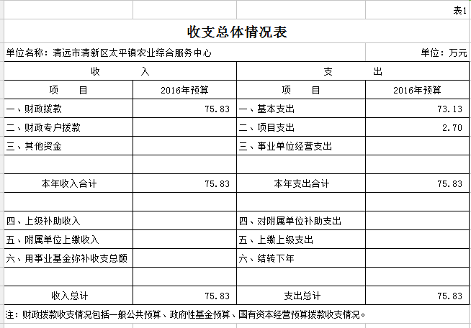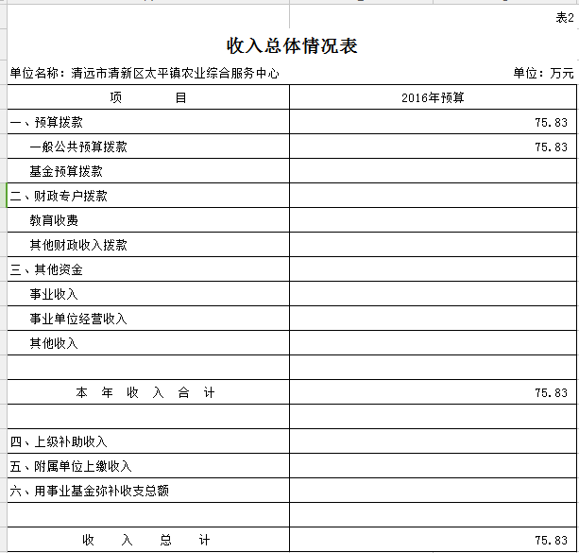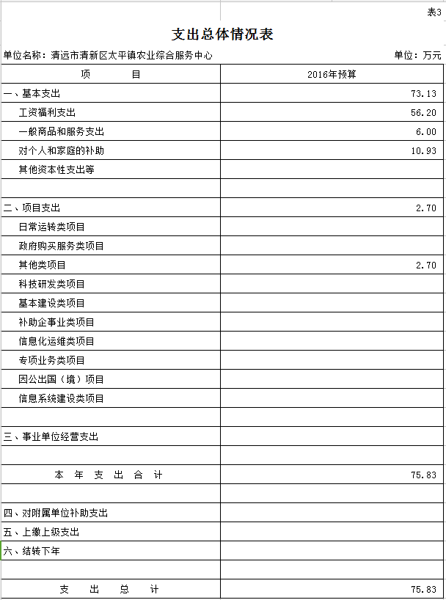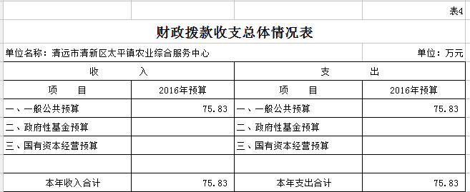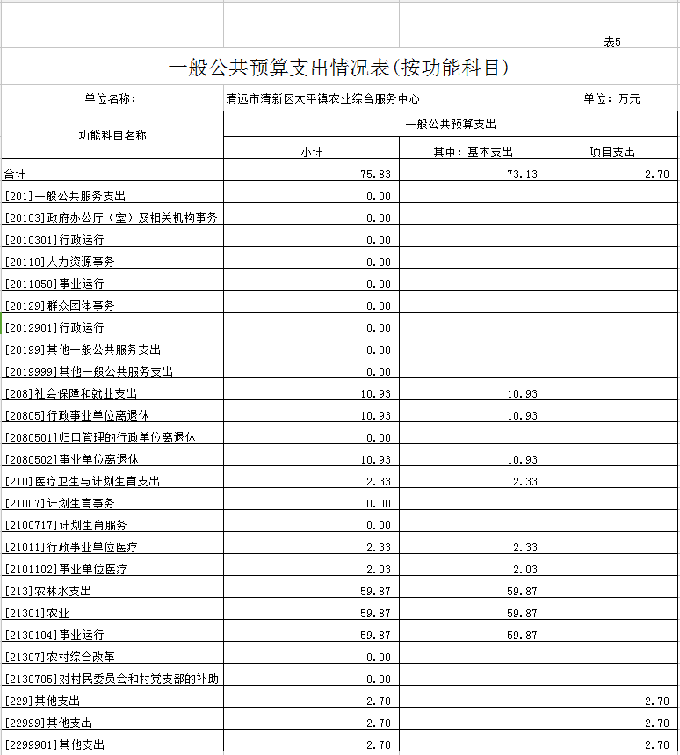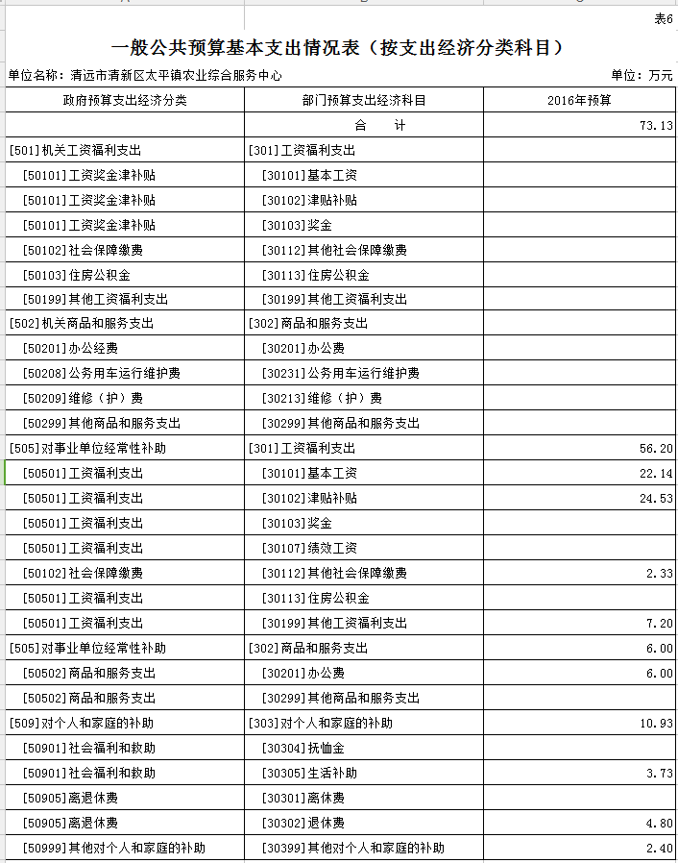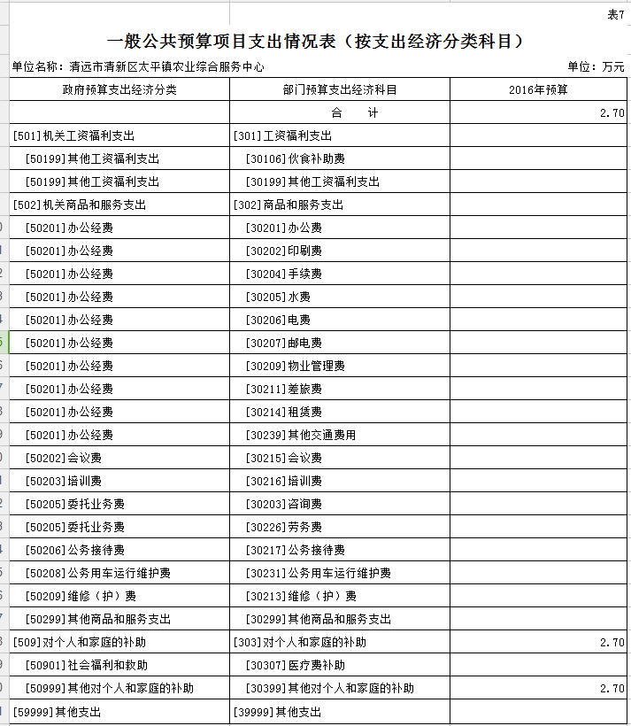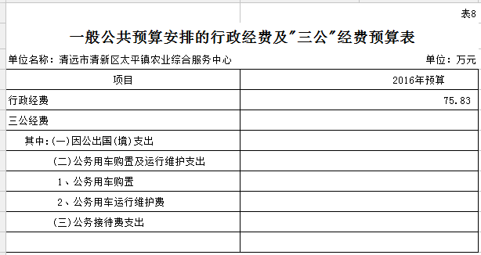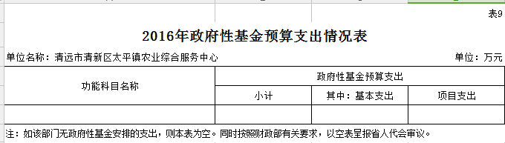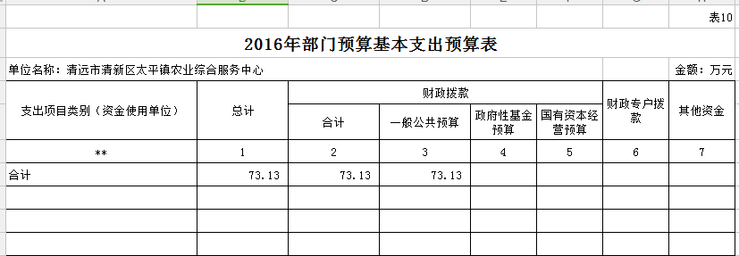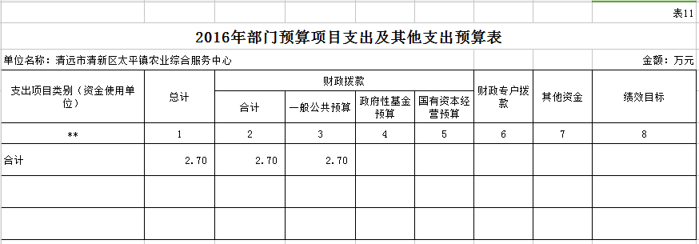

第三部分 2016年部门预算情况说明

1. 部门预算收支增减变化情况

2016年本部门收入预算75.83万元，2015年编制部门预算时未区分汇总预算、本级预算、人力资源和社会保障服务所以及农业综合服务中心预算，故2016本部门预算无法与上一年做出对比。

1. “三公”经费安排情况说明

2016年本部门“三公”经费预算安排0万元，与上年保持不变。

1. 机关运行经费安排情况

2016年，本部门机关运行经费安排6万元，2015年编制部门预算时未区分汇总预算、本级预算、人力资源和社会保障服务所以及农业综合服务中心预算，故2016本部门预算无法与上一年做出对比。

1. 政府采购情况

2016年本部门政府采购安排0万元。

**五、国有资产占有使用情况**

截至2015年12月31日，本部门占有使用国有资产总体情况为0万元。

**六、预算绩效信息公开情况**

2016年，本部门无推进预算绩效信息公开的有关工作情况。

第四部分 名词解释

（一）机关运行经费：是指各部门的公用经费，包括办公及印刷费、邮电费、差旅费、会议费、福利费、日常维修费、专用资料及一般设备购置费、办公用房水电费、办公用房取暖费、办公用房物业管理费、公务用车运行维护费以及其他费用。

（二）“三公”经费：指用一般公共预算拨款安排的公务接待费、公务用车购置及运行维护费和因公出国(境)费。其中，公务接待费反映单位按规定开支的各类公务接待支·出；公务用车购置及运行费反映单位公务用车车辆购置支出(含车辆购置税)，以及燃料费、维修费、保险费等支出；因公出国(境)费反映单位公务出国(境)的国际旅费、国外城市间交通费、食宿费等支出。